ŠALLE | CEPURE | DŽEM-  PE-RIS
SVĀRKI | BIKSES | CIMDI
ZEĶES | JAKA | KLEITA
ČĪBAS | ZĀBAKI | KURPES
KREKLS | SPORTA TĒRPS | BOTAS

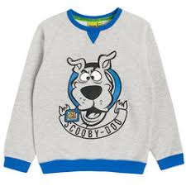 | 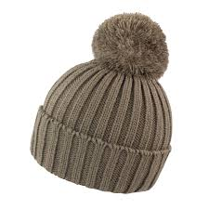 |  | 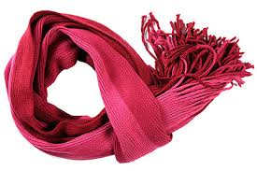
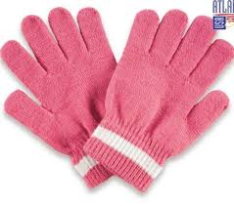 | 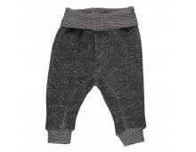 |  | 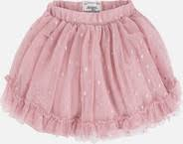
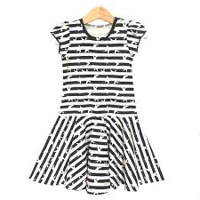 | 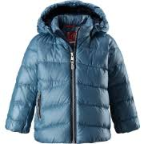 |  | 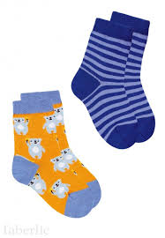
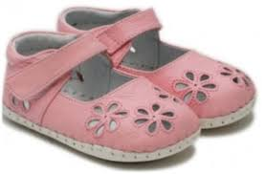 | 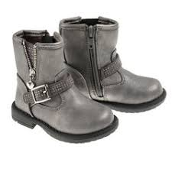 |  | 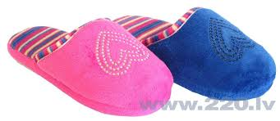
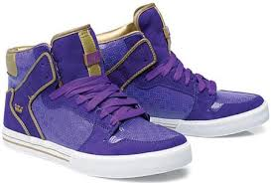 | 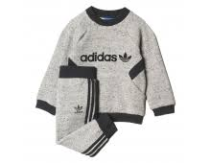 |  | 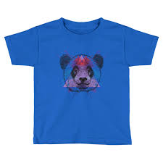
Mīklas  Citas lielas, citas mazas, tomēr visas pēdu garas. (Kurpes)  Bez manis nevar iztikt, kaut gan mani brīžiem paņem, brīžiem nosviež, (Cepure)  Divi mazi jēriņi, katram piecas kājas (Cimdi)  Nedzīvs dzīvu nēsā. (Zābaki)  Pa vienām durvīm ieiet iekšā, pa trim iznāk ārā, un tad, kad ir ārā, tad tikai pa īstam ir iekšā. (Džemperis) |  | Kādā krāsā ir apģērbs?  Kāds? Kāda? Kādi? Kādas?  kleita  krekls  džemperis  jaka  cepure  šalle  kurpes  zābaki  čības  cimdi
Klausies un atkārto!  Cilvēkam mugurā ir krekls, jaka, svārki, džemperis, kleita.  Cilvēkam kājās ir bikses, zeķes un kurpes vai zābaki.  Cilvēkam galvā ir cepure.  Cilvēkam rokās ir cimdi.  Kas tev vakar bija mugurā? |  | Teksts- dialogs  - Man nosala rokas. Es pazaudēju cimdus.  - Es atradu cimdus! Kas pazaudēja cimdus? Kam pieder šie cimdi?  - Tie ir mani cimdi!  - Ņem savus cimdus un vairāk nezaudē!  - Paldies.  - Sakiet, lūdzu, vai jums ir gumijas zābaki?  - Kādu izmēru un krāsu jūs vēlaties?  - Trīsdesmit piekto izmēru, tumši zaļus.  - Ir.  - Vai drīkst pielaikot?  - Lūdzu! Atnesīšu arī otru zābaku.  - Mēs pirksim.  - Lūdzu, maksājiet kasē! Saglabājiet čeku!  Veido līdzīgu dialogu! Nopērc slēpju zābakus, kleitu, vējjaku, kostīmu!  - Kāpēc tu šodien tāda dusmīga?  - Mēs vakarā ejam uz koncertu, bet man nav, ko vilkt mugurā.  - Ej nu ej. Tev taču pilns skapis ar drēbēm.  - Jā, bet tās visas ir vecas un man vairs nepatīk.  - Tā nevar būt. Atver skapi! Nu re! Šī kleita taču ir jauna un ļoti skaista!  - Bet man nav kurpju, ko nēsāt ar to kopā. Manas kurpes ir sarkanas, bet kleita zila!  - Jā, tās ir problēmas… Tad varbūt labāk velc džinsus un topiņu? Šis te, ar sirsniņām?  - Ko tu, tas taču ir bērnišķīgs! Negribu izskatīties pēc mazas meitenes!  - Tad labāk pēc vecas tantes?

